西安交通大学考试题
成绩

课 程 电力电子技术
学 院 电气工程学院 考 试 日 期 2015 年 1月 7日
专业班号
姓 名 学 号 期中 期末

一、填空（29分）
1．（3分）电力电子技术是一门由________、_______、________三个学科交叉而形成的。
2．（3分） 电力电子器件一般工作在________状态。在通常情况下，电力电子器件功率损耗主要为________，而当器件开关频率较高时，功率损耗主要为________。
3．（5分）晶闸管英文名字的缩写是 ，门极可关断晶闸管英文名字的缩写是 ，电力晶体管英文名字的缩写是 ，绝缘栅双极型晶体管英文名字的缩写是 ，电力场效应晶体管英文名字的缩写是 。
4．（3分）单相桥式全控整流电路，带电阻负载时，其α角的移相范围为 ；带阻感负载（电感极大）时，其α角的移相范围为 ，其交流侧电流中所含谐波的次数为 。
5．（2分）按照直流侧电源性质划分，逆变电路可为： ；
。

共 4 页 第 1 页
6．（4分）自换流逆变电路采用 和 两种换流方式，外部换流逆变电路采用 和 两种换流方式。
7．（2分）在复合斩波电路中，电流可逆斩波电路可看作是一个 斩波电路和一个 斩波电路的组合。
8．（3分）常用的PWM跟踪控制方式分别是： 、 和 。
9．（2分）按照开关过程前后开关器件电压电流状态，软开关电路可分为：
， 。
10．（2分）电力电子器件在串联使用时应注意的问题是： ，在并联使用时应注意的问题又是 。

二、简答（38分）
1．（6分）晶闸管导通的条件是什么？维持晶闸管导通的条件是什么？怎样使晶闸管由导通变为关断？
2．（6分）实现有源逆变必须满足哪两个必不可少的条件？
3．（4分）逆变器换流按照交替桥臂方向可分为横行换流和纵向换流两种。三相电压型桥式逆变电路和三相电流型桥式逆变电路分别属于那种方向的换流的方式？为什么？
4．（4分）何为电流型逆变电路？其主要特点是什么？
5．（6分）绘制升压斩波电路的电路图，分析其工作原理，并推导输入输出电压关系式。
6．（6分）请比较全波整流电路与全桥整流电路的优、缺点。
7.（6分）单相相控调压电路带电阻性负载时，晶闸管控制角α的移相范围是多少？输出电压和功率因数是如何随着α角度变化的？

第 2 页
西安交通大学考试题

三、综合（33分）
1．（8分）设流过晶闸管的电流波形如下图3所示，其最大值均为I_{m}，试求各波形的电流平均值I_{d}，电流有效值I。并求在采用额定电流为100A的晶闸管，当不考虑安全余量时，所能送出的平均电流各为多少?
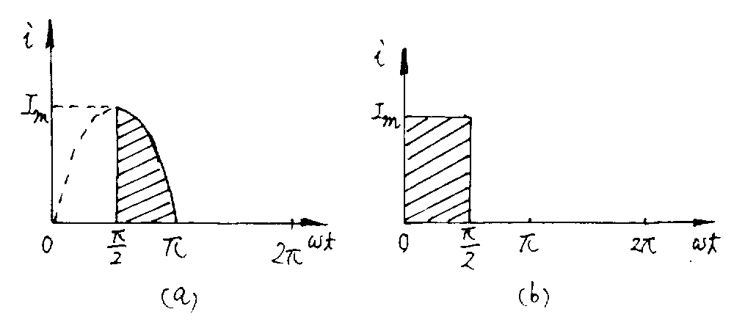
图1

2．（11分）试绘出降压斩波电路的电路原理图，并简述其基本工作原理。推导输出电压平均值U_{o}与输入电源电压E关于占空比α的表达式，以及输出电流平均值I_{o}与输入电源电流I_{i}关于占空比α的表达式。若电源电压 E=100V，电感极大，负载电阻R=10Ω。计算当T=120μs，每开关周期导通30μs时，输出电压的平均值U_{o}和输入电流的平均值I_{i}。

第 3 页
3．（14分）电路如图2所示，已知U₂=100V，E=100V, R=2.0Ω，L足够大，α =30°。
(1) 不考虑L_{B}时，画出u_{d}、i_{d}、i_{VT2}、u_{VT4}和i_{2C}的波形，计算U_{d}、I_{d}和功率因数λ；（图3供绘制波形用）
(2) L_{B}=2mH时，画出u_{d}、i_{VT2}的波形，计算U_{d}、I_{d}、ΔU_{d}和γ 。

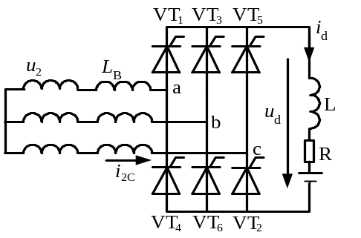
图2
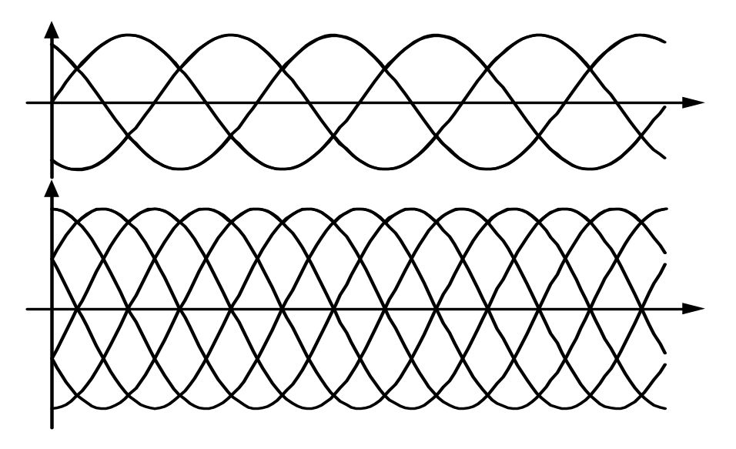
图3
第 4 页

